第1题 某地区第一年到第六年的用电量*y* (单位：亿度)与年次*x*的统计数据如下：

|  |  |  |  |  |  |  |
| --- | --- | --- | --- | --- | --- | --- |
| 年次*x* | 1 | 2 | 3 | 4 | 5 | 6 |
| 用电量*y* | 10.4 | 11.4 | 13.1 | 14.2 | 14.8 | 15.7 |

1. 试求*y*依*x*的回归方程；

设回归模型为:

$$y=β_{0}+β_{1}x$$

利用matlab编程程序得：

y = 1.080000 x + 9.486667

1. 在下检验*y*与*x*之间是否存在显著的线性相关关系；

stats = 0.9779 176.9827 0.0002 0.1153

可以看出 $R^{2}$ = 0.9779，很接近1，说明y与x之间是否存在显著的线性相关关系。

1. 预测第7年的用电量。

令x=7,带入（1）中的式子得：y = 17.0

第2题. 已知有6个村庄，各村的小学生人数如下表所列，各村庄间的距离如图所示。现在计划建造一所医院和一所小学。

1. 医院应建在哪个村庄，使得最远村庄的人到医院看病所走的路最短？

弗洛伊德算法，看程序，见文件夹Floyd

1. 小学建在哪个村庄，使得所有学生上学走的总路程最短？

弗洛伊德算法

附表 各村小学生人数

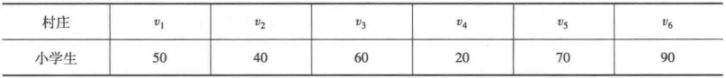

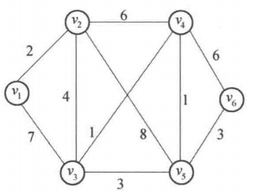

附图 各村庄示意图

第3题. **给药方案 ——差值与拟合问题**

药物进入机体后通过血液输送到全身，在这个过程中不断地被吸收、分布、代谢，最终排出体外，药物在血液中的浓度，即单位体积血液中的药物含量，称为血药浓度。

一室模型：将整个机体看作一个房室，称中心室，室内血药浓度是均匀的．快速静脉注射后，浓度立即上升；然后迅速下降．当浓度太低时，达不到预期的治疗效果；当浓度太高，又可能导致药物中毒或副作用太强。临床上，每种药物有一个最小有效浓度*c*1和一个最大有效浓度*c*2。设计给药方案时，要使血药浓度保持在*c*1~*c*2之间．本题设*c*1=10ug/ml，*c*2=25ug/ml。

要设计给药方案，必须知道给药后血药浓度随时间变化的规律。对某人用快速静脉注射方式一次注入该药物300mg后,在一定时刻t(h)采集血药,测得血药浓度c(ug/ml)如下表:

t (h) 0.25 0.5 1 1.5 2 3 4 6 8

c (μg/ml) 19.21 18.15 15.36 14.10 12.89 9.32 7.45 5.24 3.01

**问题：**

1. 在快速静脉注射的给药方式下，研究血药浓度（单位体积血液中的药物含量）的变化规律

解：解题思路：微分方程

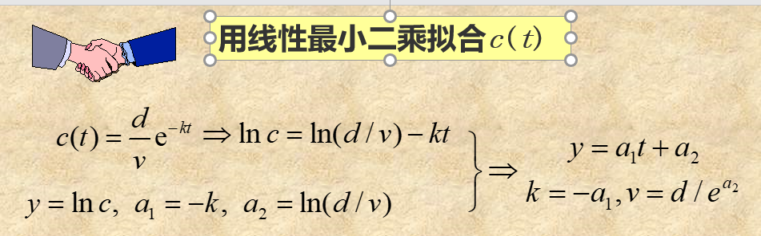分析：对血药浓度数据作拟合，符合负指数变化规律

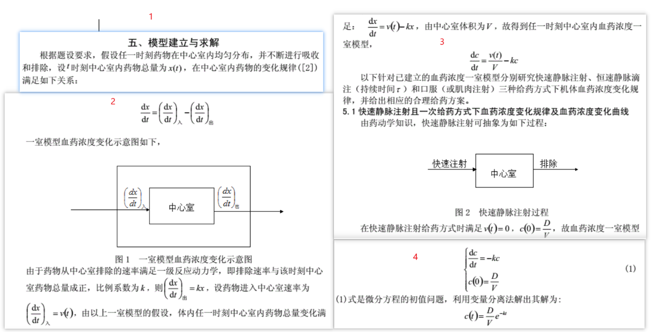 Matlab求解的:

令d=300得：

（2）给定药物的最小有效浓度和最大治疗浓度，设计给药方案：每次注射剂量多大、间隔时间多长。

**思路：首次注射药剂量为使其浓度达到最大，即c2,求解经过时间间隔到达c1,下次再次注射时，起始浓度为c1,所以需要注射药剂浓度D/v使其达到c2。**

**解的：**

**D0 = 375.5464 , D = 225.3279 , = 3.9038**

**给药方案：D0 = 375mg , D = 225mg , = 4 （原则：宁可浓度低于c1,也不可高于c2）**

**首次注射375mg，其余每次注射225mg，注射的间隔时间为4h。**

第4题：

某快递公司下设一个快递分拣部，处理每天到达和外寄的快递。根据统计资料及经验预测，每天各时段快递数量如下表所示：

|  |  |  |  |
| --- | --- | --- | --- |
| 时段 | 到达快递件数 | 时段 | 到达快递件数 |
| 10：00 | 5000 | 14：00-15：00 | 3000 |
| 10：00-11：00 | 4000 | 15：00-16：00 | 4000 |
| 11：00-12：00 | 3000 | 16：00-17：00 | 4500 |
| 12：00-13：00 | 4000 | 17：00-18：00 | 3500 |
| 13：00-14：00 | 2500 | 18：00-19：00 | 2500 |

快递分拣由机器操作，分拣效率为每台500件/小时，每台机器操作时需配一名职工，共有十一台机器。分拣部一部分是全日制职工，上班时间为10：00-18：00，11：00-19：00，12：00-20：00，每人每天工资是150元，另一部分是非全日制职工，每天上班5小时，分别为13：00-18：00, 14:00-19:00, 15:00-20:00, 每人每天工资80元，快件处理的规则为从每个整点起可处理该整点前到达的快递，例如从11：00起可处理10：00前和10：00-11：00之间到达的快件，13：00起可处理所有这之前到达的快件等。因快件有时间性要求，凡是12：00前到达的快件必须在14：00前处理完，15：00前到达的快件必须在17：00前处理完，全部快件在当天20：00前处理完。

问：该分拣部要完成快件处理任务，应设多少名全日制及非全日制职工，并使总的工资支出为最少？

解：设x名全日制，y名非全日制职工

则 x + y = 11

x1 + x2 + x3 = x

y1 + y2 + y3 = y

一天支出的总工资W = 150x + 80(11-x) = 70x + 880

显然，在完成任务的前提下，x尽可能小。

|  |  |  |  |  |  |
| --- | --- | --- | --- | --- | --- |
| 全日制职工  工作时间段 | 员工数/人 | 工资/元 | 非全日制职工  工作时间段 | 员工数/人 | 工资/元 |
| 10：00-18：00 | x1 | 150 | 13：00-18：00 | y1 | 80 |
| 11：00-19：00 | x2 | 14：00-19：00 | y2 |
| 12：00-20：00 | x3 | 15：00-20：00 | y3 |

假设全部都是临近结束点完成任务，可使x达到最小，有贪心算法的意味。

结果时候（x1,x2,x3,y1,y2,y3）——>（3,0,6,0,0,0）或（2,2,5,0,0,0）

解题思路及程序见lingo\_program文件夹下的linear programming 文件夹。

第5题.

为了研究此后影响中国人口自然增长的主要原因，分析全国人口增长规律，与猜测中国未来的增长趋势，选择人口自然增长率作为被解释变量，选择国民总收入，居民消费价格指数增长率，人均GDP作为解释变量。

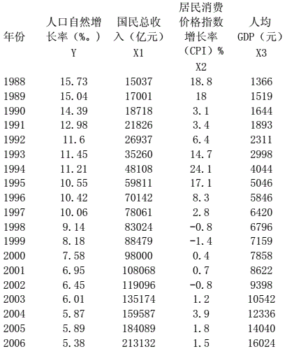

1.假设模型表达式

2.计算模型：



$$\hat{Y}=14.476133+0.000185X_{1}+0.062365X_{2}-0.003097X_{3}$$

1. 统计检验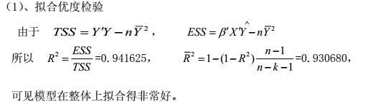

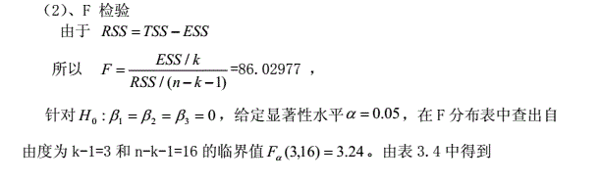

由于F=86.02977>3.24,应拒绝原假设，说明回归方程显著，即国民总收入，居民消费价格指数增长率，人均GDP等变量联合起来确实对“人口自然增长率”有显著影响。

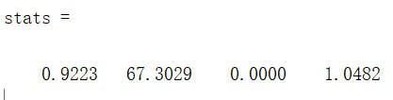

$R^{2}$ 统计量、F 统计量及其 p 值，以及误差方差的估计值

由于F=67.3029>3.24,应拒绝原假设，说明回归方程显著，即国民总收入，居民消费价格指数增长率，人均GDP等变量联合起来确实对“人口自然增长率”有显著影响。

第6题：

估计水塔的流量

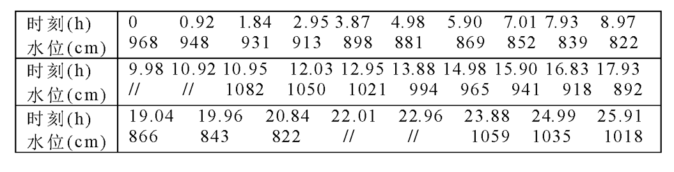某居民区有一供居民用水的圆柱形水塔，一般可以通过测量其水位来估计水的流量，但面临的困难是，当水塔水位下降到设定的最低水位时，水泵自动启动向水塔供水，到设定的最高水位时停止供水，这段时间无法测量水塔的水位和水泵的供水量。通常水泵每天供水一两次，每次约两小时。 水塔是一个高12.2m，直径17.4m的正圆柱。按照设计，水塔水位降至约8.2m时，水泵自动启动，水位升到约10.8m时水泵停止工作。 表1 是某一天的水位测量记录，试估计任何时刻（包括水泵正供水时）从水塔流出的水流量，及一天的总用水量。（符号//表示水泵启动） 插值

第7题：

某厂在计划期内生产甲、乙两种产品，各产品都要消耗原材料A、B和设备C三种不同的资源，每件产品对资源的单位消耗、各种资源的限量以及各产品的单位价格、单位利润和所造成的单位污染如下表，假定产品能够销售出去。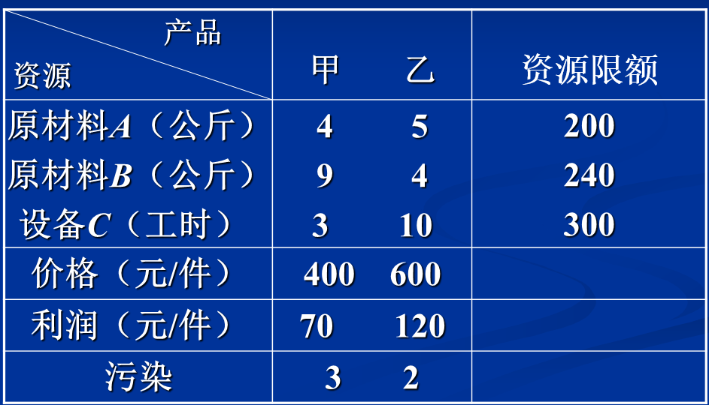

问题：计划期应如何安排生产，才能使利润和产值都达到最大，而造成的污染最小？

提示：建立数学模型，通过多种不同视觉解决该问题，观察其结论是否发生变化？

多目标线性规划、整数规划

思路：一种是化多为少的方法 ， 即把多目标化为比较容易求解的单目标或双目标，如主要目标法、线性加权法、理想点法等；另一种叫[分层序列法](https://baike.baidu.com/item/%E5%88%86%E5%B1%82%E5%BA%8F%E5%88%97%E6%B3%95/19134164" \t "_blank)，即把目标按其重要性给出一个序列，每次都在前一目标最优 [解集](https://baike.baidu.com/item/%E8%A7%A3%E9%9B%86/8743555" \t "_blank)内求下一个目标最优解，直到求出共同的最优解。除以上方法外还可以适当修正[单纯形法](https://baike.baidu.com/item/%E5%8D%95%E7%BA%AF%E5%BD%A2%E6%B3%95" \t "_blank)来求解；还有一种称为[层次分析法](https://baike.baidu.com/item/%E5%B1%82%E6%AC%A1%E5%88%86%E6%9E%90%E6%B3%95" \t "_blank)，

（1）主目标法：

对于上述模型的三个目标，工厂确定利润最大为主要目标。另两个目标则通过预测预先给定的希望达到的目标值转化为约束条件。经研究，工厂认为总产值至少应达到20000个单位，而污染控制在90个单位以下，即

此时求解的：

X1 12

X2 26

此时的各指标为：利润：3960，产量：20400，污染：88

1. 简单线性加权

令

|  |  |  |  |  |  |  |  |
| --- | --- | --- | --- | --- | --- | --- | --- |
| **a1** | **a2** | **a3** | **X1** | **X2** | **利润** | **产能** | **污染** |
| **<0.6** | **0** | **1-a1** | **0** | **0** | **0** | **0** | **0** |
| **0.6<=a1<0.9** | **0** | **1-a1** | **0** | **30** | **360** | **18000** | **60** |
| **0.9** | **0** | **0.1** | **13** | **26** | **4030** | **20800** | **91** |
| **1** | **0** | **0** | **15** | **25** | **4050** | **21000** | **95** |

注意：由于的系数量级别不同，所以需要利用线性加权，需要化一致。

1. 模糊数学方法求解（折中方案）

原理：

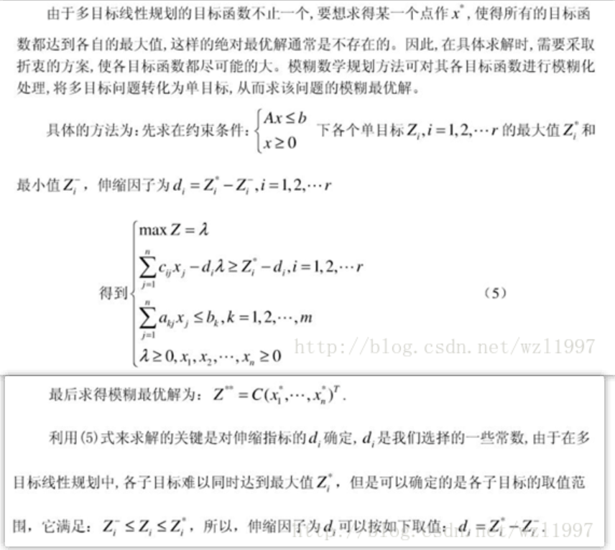

分别求得在约束条件下的最大值为:

分别求得在约束条件下的最小值为:

伸缩因子为

然后求如下模型的最优解:

解的：

X1=0 ；X2=20

此时的各指标为：利润：2400，产量：12000，污染：40

以上求解见lingo程序，于MP文件夹下。

第8题：

# **机器设备评估**

**机器设备评估综合案例1：**

被评估对象为甲企业于2010年12月31日购入的一台设备，该设备生产能力为年产产品100万件，设计使用年限为10年，当时的设备价格为120万元。甲企业在购入该设备后一直未将该设备安装使用，并使设备保持在全新状态。评估基准日为2014年12月31日。

评估人员经调查获知，目前该种设备已经改型，与改型后的设备相比，被评估设备在设计生产能力相同的条件下，需增加操作工人2人，在达到设计生产能力的条件下每年增加设备运转能耗费用4万元。同时，由于该设备生产的产品市场需求下降，要使产品不积压，每年只能生产80万件。经调查，根据有关规定，该种设备自投入使用之日起，10年必须报废。该类设备的规模经济效益指数为0.8，评估基准日之前5年内，该设备的价格指数每年递增4%，行业内操作工人的平均人工费用为每人每月1200元（含工资、保险费、福利费等），行业适用折现率为10%，企业正常纳税。

求该设备于评估基准日的评估值。

**机器设备评估综合案例2：**

某被评估的设备购建于2010年6月，账面原值100万元，2013年6月对该设备进行了技术改造，以便使用某种专利技术，改造投资10万元。2014年6月对该设备进行评估，评估基准日为2014年6月30日。

调查表明，该类设备的定基价格指数在2010年6月、2011.6、2012.6、2013.6、2014年6月分别为105%、110%，110%、115%、120%。

被评估设备的月人工成本比同类设备节约1000元，被评估设备所在企业的正常投资报酬率为10%，规模效益指数为0.7，该企业为正常纳税企业。

经过了解，得知该设备在评估使用期间因技术改造等原因，其实际利用率为正常利用率的60%，经过评估人员的鉴定分析认为，被评估设备尚可使用6年，预计评估基准日后其利用率可达到设计标准的80%。

根据上述调查资料，求待评估设备的价值。

**时间序列分析与预测**

第9题:

**奖学金评定**

现今，奖学金的评定不仅作为学生关心的重要题之一，同时还是社会评价学校综合实力及学校资源分配能力的重要指标。奖学金的公正评定，不仅可以激发学生的学习兴趣，同时还能够正确引导学生身心发展。然而，制定一套合理，公正的奖学金评定办法对于评定小组的工作人员并不容易。

各高校越来越重视学生综合能力的培养，因此，奖学金的评定考量了学生在校期间的综合表现。而客观存在的由于专业不同和选修课程的不統一，以及主观存在的课程难易程度不均，老师严格程度的差距，使得合理的区分学生水平存在困难。 现有机械学院研究生N名，就其研究生一年级的综合表现来排名，依照排名从低到高评定一等奖15％，二等奖30％，三等奖30％，四等奖15％，综合表现包括了学习能力，科研工作和综合表现三方面，试解决以下问题：

1将此字院N名研究生分为五组，学生们正修的课程分为相同的公共课和不同的专业课。试建立学习成绩的排名模型及分析方法，根据自行设计的数据集检验并证。

2.试建立学生综合排名模型与分析求解方法。试给出合理的综合评定方法，结合成绩排名设计出其他集数据进行测试和验证。

第10题：

试用SVM及神经网络在软件上实现兵王问题的求解比较结果的好坏并做出分析。



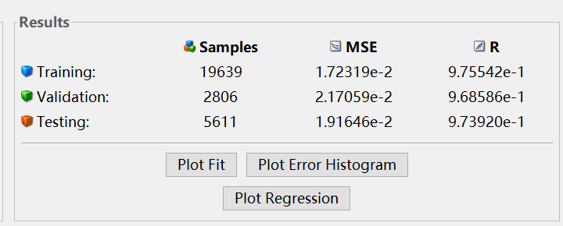

可以看出SVM实现兵王问题的求解的效果更好。

详细见matlab\_program文件下的Procedure for the king of the army这个文件夹。

第11题：

一只成年鸟儿外形的上部，测量的数据为:

表1 测量点及对应函数值

|  |  |  |  |  |  |  |  |  |  |  |  |
| --- | --- | --- | --- | --- | --- | --- | --- | --- | --- | --- | --- |
|  | 0.9 | 1.3 | 1.9 | 2.1 | 2.6 | 3.0 | 3.9 | 4.4 | 4.7 | 5.0 | 6.0 |
|  | 1.3 | 1.5 | 1.85 | 2.1 | 2.6 | 2.7 | 2.4 | 2.15 | 2.05 | 2.1 | 2.25 |
|  | 7.0 | 8.0 | 9.2 | 10.5 | 11.3 | 11.6 | 12.0 | 12.6 | 13.0 | 13.3 |  |
|  | 2.3 | 2.25 | 1.95 | 1.4 | 0.9 | 0.7 | 0.6 | 0.5 | 0.4 | 0.25 |  |

1. matlab下画出鸟外形的图形；
2. 利用最小二乘拟合法，计算其拟合的三次曲线，并求出函数表达式；

$$f\left(x\right)=0.001986x^{3}-0.078053x^{2}+0.629183x+0.979941$$

（3）考虑边界条件为自然边界条件，即

通过构造三次样条插值函数曲线

S(x)是个分段函数，在每个小区间[ xj,xj+1 ]上是三次多项式，共20个三次多项式。

系数矩阵如下：

0.7735 -0.9995 0.7760 1.3000

0.7735 -0.0714 0.3477 1.5000

-2.7894 1.3209 1.0974 1.8500

-0.4585 -0.3528 1.2910 2.1000

0.4489 -1.0405 0.5944 2.6000

0.1738 -0.5018 -0.0225 2.7000

0.0783 -0.0325 -0.5033 2.4000

1.3141 0.0850 -0.4771 2.1500

-1.5812 1.2676 -0.0713 2.0500

0.0431 -0.1555 0.2623 2.1000

-0.0047 -0.0261 0.0808 2.2500

-0.0245 -0.0401 0.0146 2.3000

0.0175 -0.1135 -0.1390 2.2500

-0.0128 -0.0505 -0.3358 1.9500

-0.0201 -0.1003 -0.5319 1.4000

1.2094 -0.1485 -0.7310 0.9000

-0.8279 0.9400 -0.4935 0.7000

0.0122 -0.0535 -0.1389 0.6000

-0.2960 -0.0316 -0.1900 0.5000

-0.2960 -0.3867 -0.3573 0.4000

（4）应用神经网络学习函数特征，并画出拟合曲线，计算均方误差MSE

1. 拟合曲线：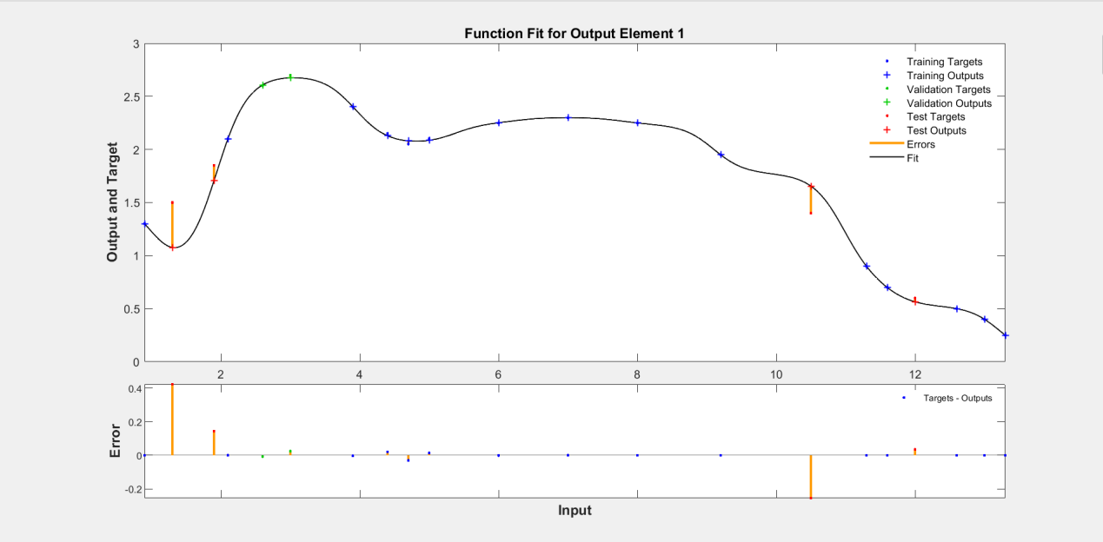 2.MSE误差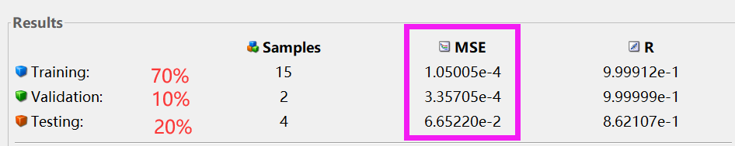

程序在matlab\_program文件下的这个文件夹interpolation\_and\_neural\_network里。

12题：

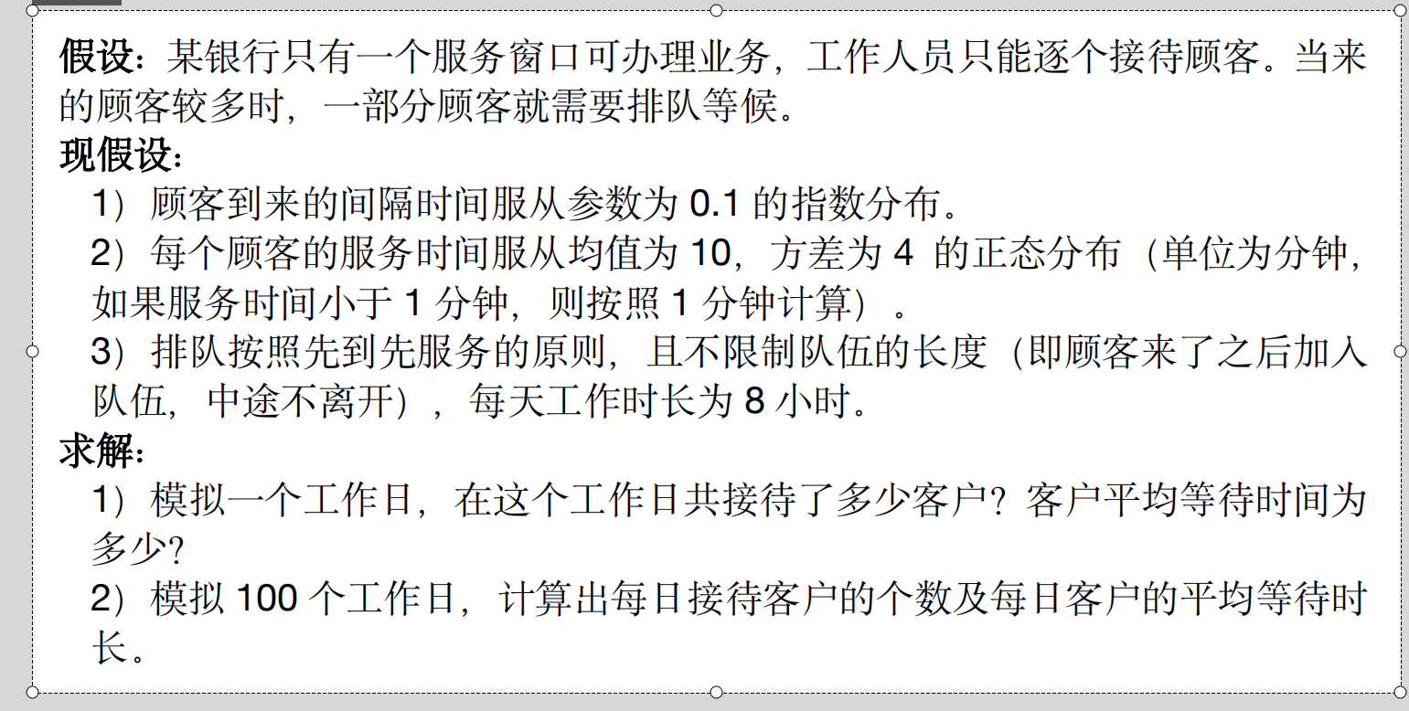

蒙特卡洛模拟：详细思路及程序

<https://blog.csdn.net/weixin_42145853/article/details/104938536>